2008级《微积分A》期中试卷
一.填空
4．设函数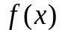在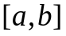上二阶可导，且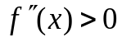，则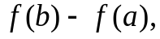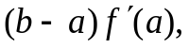 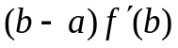按由大到小的排列次序是
解：由拉格朗日中值定理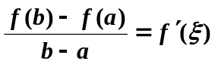 （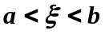）
因为，故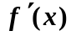单调递增，故有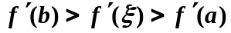
即 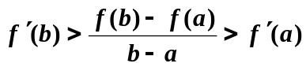
所以按由大到小的排列次序是

6．求数列极限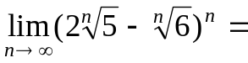
解：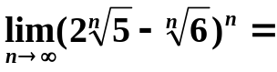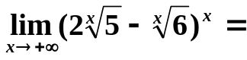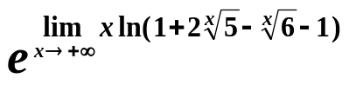
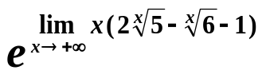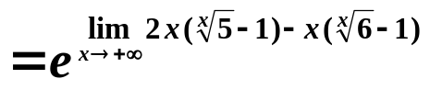
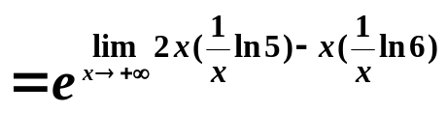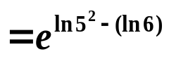
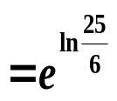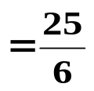

7．设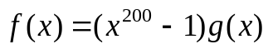，其中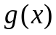在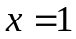处连续，且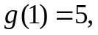则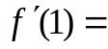 .
解：设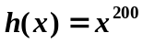，则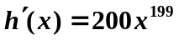，故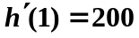，
另一方面由导数的定义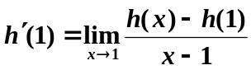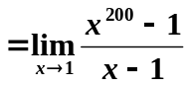
即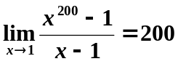
又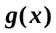在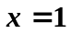处连续，故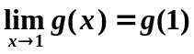
所以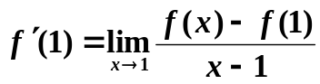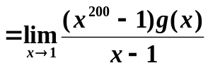
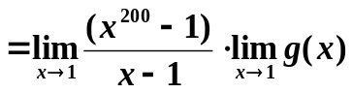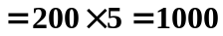

9．函数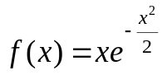的带皮亚诺余项的五阶麦克劳林公式为 .
解：因为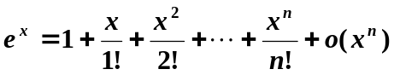，所以
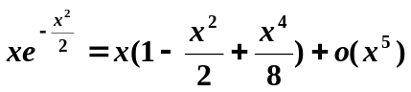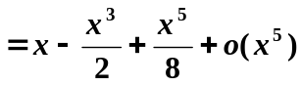
10．设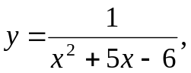 则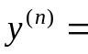
解：因为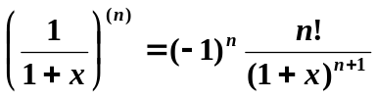
而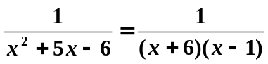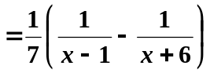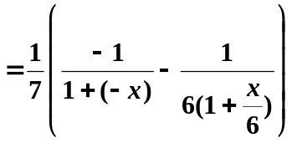
利用上述公式结合复合函数求导法可得
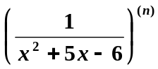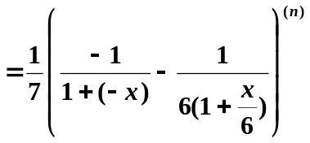
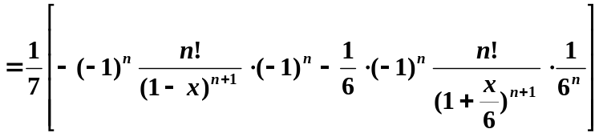
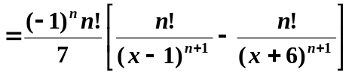

八、（10分）设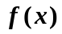在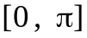上连续，在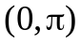内可导，且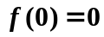，求证：
至少存在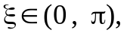 使得 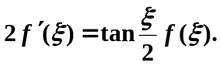
讲解构造辅助函数的思路：
- 先将换成
- 将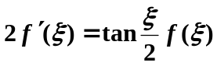变形为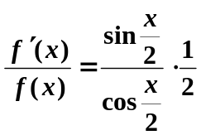
则有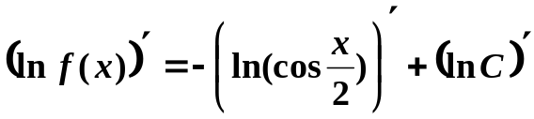
即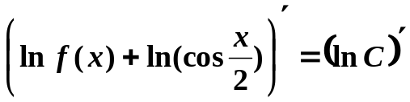
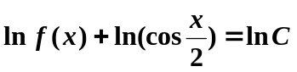，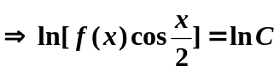，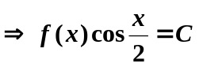
3．设辅助函数